第八章 值
8.1
（1）ECMAScript类型：Undefined，Null；Boolean，String，Number；Object
（2）静态类型：一般指编译时或者非运行是
动态类型：指运行时
Object foo=“abc”;
Foo的静态类型是Object，动态类型是String
8.2原始值和对象
（1）原始值的特点：按值比较；不可改变；固定类型组合
（2）对象的特点：按引用比较；默认改变；用户可扩展
8.3undefined和null
Undefined：表示“没有值”。访问未初始化额变量、缺失的参数、缺失的属性、函数中没有任何显式的返回值时
Null：表示“没有对象”。用到对象的时候表示空值（比如参数、对象链的最后一个元素等）
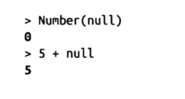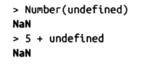
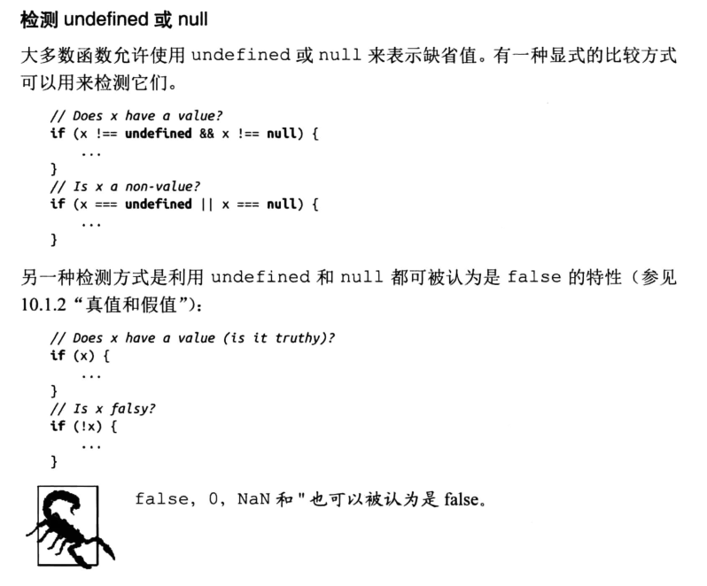

8.4原始值的包装对象
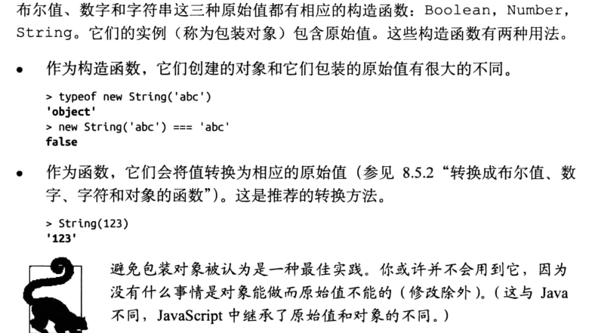

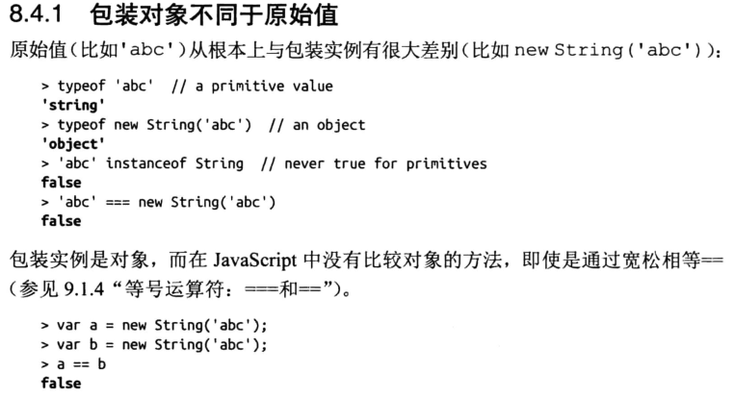8.4.2原始值的包装与去包装
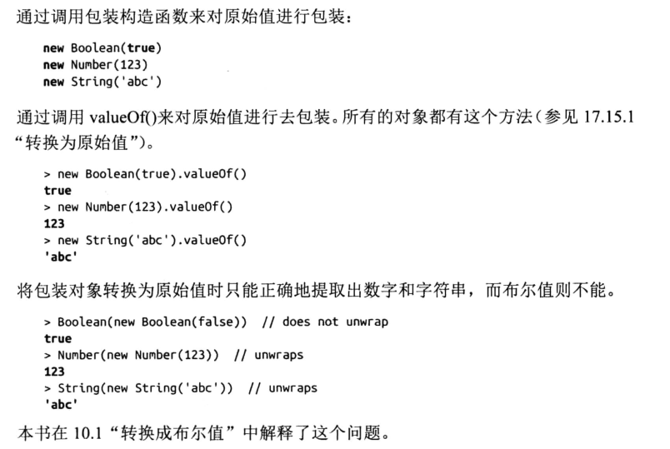
8.5强制类型转换
指的是值从一种类型隐式的转换为另外一种类型。
Boolean()转换为布尔值
—undefined、null、false、0、NaN、’ ‘这些被称为假值，会被转换为false。其他的值被称为真值，并且会被转换为‘true’
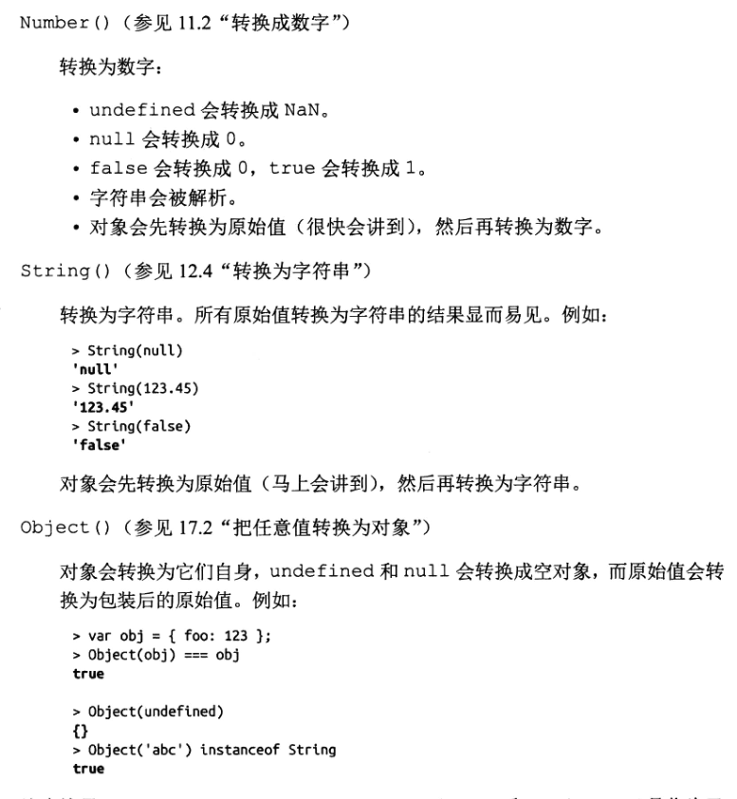
Boolean(),Number(),String(),Object()是作为函数调用，而不是构造函数，他们创建了各自的实例

